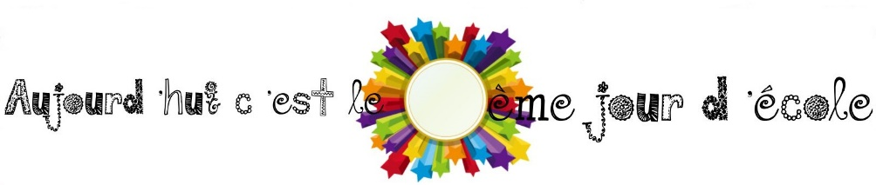
Dessine le nombre 100 de six manières différentes.
Dessine le nombre 100 de six manières différentes.

